o brasil de todos nós – 2

BANDEIRINHAS, BALÕES E FOGUEIRAS: É A FESTA JUNINA NA ARTE!
O Carnaval e a Festa Junina são as duas mais importantes festas populares da cultura brasileira. E, por conta disso, também são as representações festivas mais recorrentes nas produções dos artistas brasileiros.
Observe a pintura.
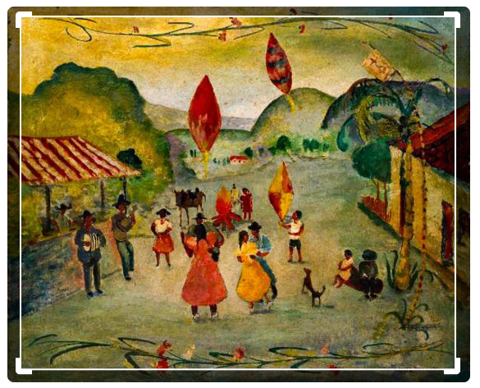
“Festa de São João com guirlanda”, de Anita Malfatti. Déc. 40,ost, 50 X 61cm
Anita Malfatti (1889-1964), um dos grandes nomes do movimento modernista brasileiro, nunca foi uma artista presa às técnicas que aprendera ao longo da sua vida, e nem se rendeu à busca de inovação a todo custo. Sua obra representa a busca de uma pintura livre, de acordo com seus conceitos de liberdade. A partir de 1940 a artista pintou cenas populares, sendo as festas juninas um dos temas de sua predileção.

- Elabore um quadro “VOCÊ SABIA?” sobre Anita Malfatti.

- Utilize a paleta de cores para apresentar as cores presentes na obra de Tarsila.
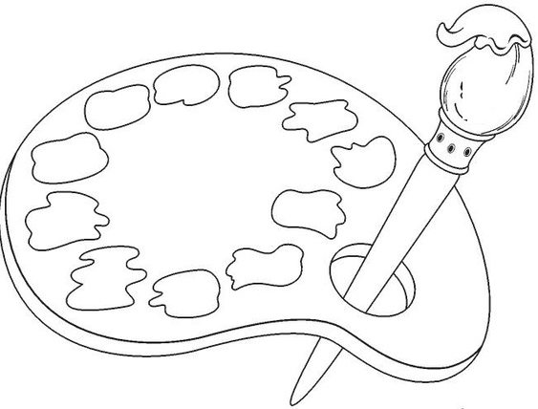

- Quais são os elementos que você identifica na obra?
____________________________________________________________________________________________________________________________________________________________________________________________________________________________________________________________________________________________________________________________________________________

- Faça uma lista das ações observadas na obra.
____________________________________________________________________________________________________________________________________________________________________________________________________________________________________________________________________________________________________________________________________________________

- Descreva o ambiente apresentado na pintura.
____________________________________________________________________________________________________________________________________________________________________________________________________________________________________________________________________________________________________________________________________________________

